Crear las tablas de la base de datos **reposteriaiwi**, con claves primarias, foráneas y relaciones adecuadas para representar el sistema de gestión de una repostería.

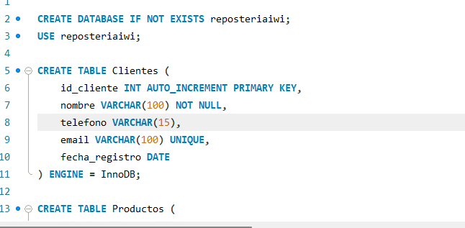

**Explicación:**

Se crea la base de datos reposteriaiwi si aún no existe, y luego se selecciona para trabajar dentro de ella. Es importante comenzar el script con estas sentencias para asegurar que las tablas se creen en el lugar correcto.

* id cliente: Clave primaria autoincrementar.
* email: Debe ser único (no se pueden repetir).
* nombre: Obligatorio.
* ENGINE = InnoDB: Permite usar claves foráneas e integridad referencial.

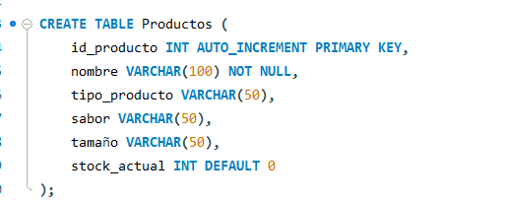

**Explicación:**

Contiene los productos que la repostería ofrece:

* Atributos como sabor, tamaño, tipo, y stock.
* stock_actual: valor por defecto es 0 (producto recién creado).
* No tiene claves foráneas.

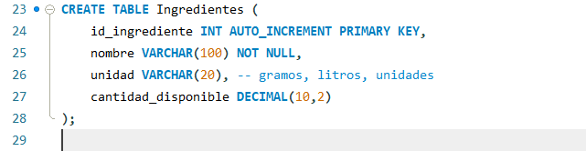

**Explicación:**

Guarda los ingredientes disponibles:

* unidad: puede ser gramos, litros, unidades.
* cantidad disponible: formato decimal con 2 decimales.
* Sirve de base para las recetas.

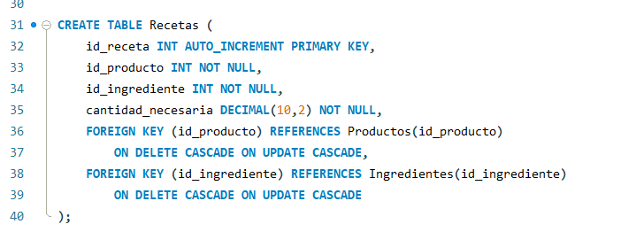

**Explicación:**

Relaciona productos con sus ingredientes:

* Cada fila representa un ingrediente necesario para un producto.
* Usa claves foráneas a Productos y Ingredientes.
* Las reglas ON DELETE CASCADE aseguran que si se borra un producto o ingrediente, se borra la receta también.

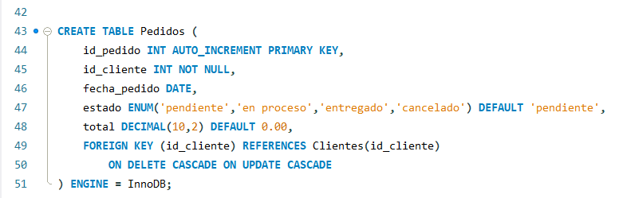

**Explicación:**

Guarda la información de los pedidos realizados:

* estado: campo enumerado con valores válidos (control del proceso).
* total: inicia en 0.00 hasta que se calcule.
* Se relaciona con la tabla Clientes mediante una clave foránea.